Предмет ОБЖ позволяет не только дать учащимся знания об опасных и чрезвычайных ситуациях; о влиянии их последствий на безопасность личности, общества и государства; о государственной системе обеспечения защиты населения от чрезвычайных ситуаций; об организации подготовки населения к действиям в условиях опасных и чрезвычайных ситуаций; о здоровом образе жизни; об оказании первой медицинской помощи при неотложных состояниях; о правах и обязанностях граждан в области безопасности жизнедеятельности, но и воспитать достойных граждан своего Отечества, гордящихся его славной историей, знающих знаменательные победы русского оружия, способных к обороне Родины и готовых к выполнению почетной обязанности, службе в ВС РФ.
Я считаю, что разговор о славе русского оружия возможен не только в 10-11 классах, когда эта тема появляется при изучении основ военной службы. Учащиеся 5-9 классов с большим удовольствием участвуют в различных играх и конкурсах, следовательно, нужно разработать систему интеллектуальных игр о великих битвах, событиях, личностях.
В год 65-летия Победы я создала серию презентаций о городах-героях и две игры им посвященные.
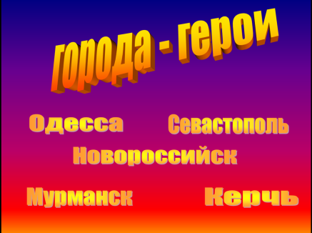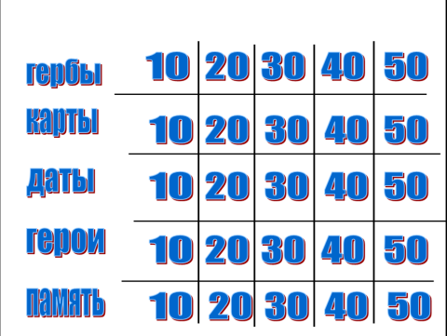
Созданы игры, посвященная 200-летию Бородинского сражения, 300-летию Полтавской битвы, 300-летию Гангутской битвы.
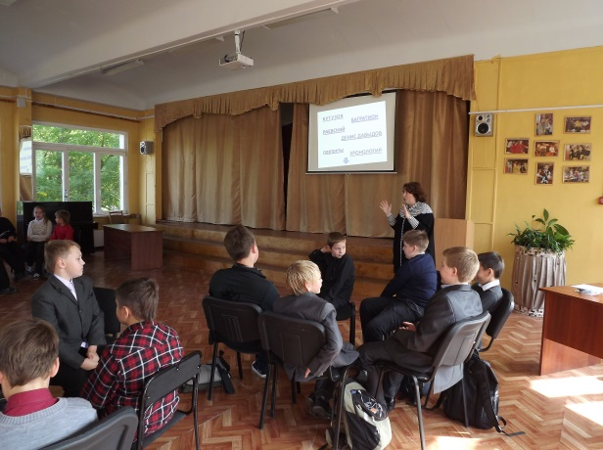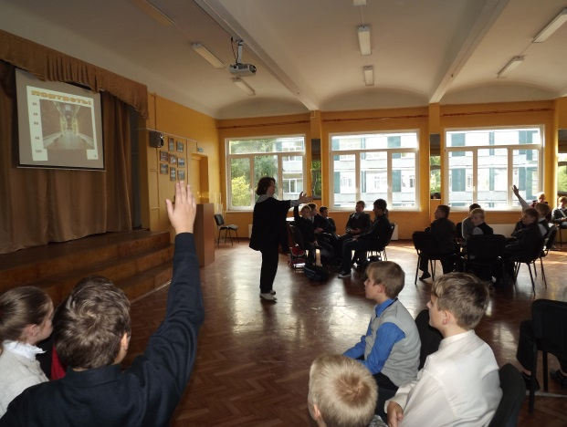
Игры проходят с большим интересом со стороны учащихся. Они готовятся к ним, используя различные современные информационные ресурсы. Но отключенные от гаджетов во время игры, дети не всегда могут показать владение информацией. Это говорит о том, что в современном мире безумного информационного океана умение найти нужную информацию не должно быть достижением, а вот способность переработать и усвоить её нужно формировать. Именно это качество и является одним из необходимых качеств личности XXI века.
Игры развивают и коммуникативные способности учащихся, которые часто находят общий язык с компьютером гораздо легче, чем со сверстниками.
Предлагаю Вашему вниманию игру о городах героях Одессе, Севастополе, Керчи, Новороссийске и Мурманске.
